УПРАВЛЕНИЕ ОБРАЗОВАНИЯ АДМИНИСТРАЦИИ г-к КИСЛОВОДСКА
МУНИЦИПАЛЬНОЕ БЮДЖЕТНОЕ ОБЩЕОБРАЗОВАТЕЛЬНОЕ УЧРЕЖДЕНИЕ
СРЕДНЯЯ ОБЩЕОБРАЗОВАТЕЛЬНАЯ ШКОЛА № 14

Конференция молодых педагогов:
«Идеи молодого специалиста в образовании»
Тема выступления:
« Модель сопровождения молодых педагогов через качество образования в современной школе»

Подготовила:
учитель начальных классов
МБОУ СОШ №14
Мегаева С.А.

город – курорт Кисловодск, 2017 год

Модель сопровождения молодых педагогов через качество образования в современной школе.
(Слайд 1.) Здравствуйте, уважаемые коллеги, гости нашей конференции. Я, Мегаева Светлана Арсеновна учитель начальных классов МБОУ СОШ № 14. Я работаю в школе 3 –ий год и с каждым годом становится всё интересней, нахожу новые пути и формы работы с учениками, а также с их родителями.
(Слайд 2) Хочу Вам представить свою работу по теме «Модель сопровождения молодых педагогов через качество образования в современной школе».
Успех не приходит к тебе… ты идешь к успеху.
Я думаю, что эти слова могут стать девизом всех молодых педагогов.
Каким образом происходит профессионально-личностное становление молодого учителя в современной школе? Легко ли активному, творческому и, в тоже время, неопытному специалисту начинать свою деятельность? Какими качествами нужно обладать, чтобы стать педагогом, соответствующим требованиям современности? Именно на этих моментах хотелось бы мне остановиться в своем выступлении.
Этапы становления и адаптации молодого учителя возможны только при наличии среды успешности и профессионализма коллектива, в который приходит молодой специалист.

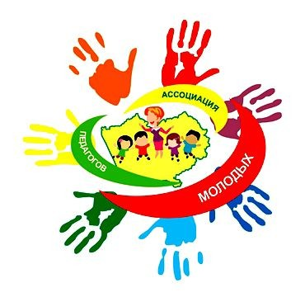
(Слайд 3) Актуальность темы
- Современная школа остро нуждается в молодых, талантливых, высококвалифицированных учителях, способных адекватно реагировать на изменение образовательной ситуации в стране, специфику педагогических систем, новые условия профессиональной деятельности.
- П​ривлечение к работе молодых специалистов, получивших современное профессиональное образование, поможет решить проблему кадрового обеспечения, позволит ускорить процесс внедрения ФГОС, современных информационных, коммуникативных, здоровьесберегающих технологий и других педагогических инноваций в систему общего образования.
(Слайд 4) Цель:
- способствовать формированию у педагогов теоретических представлений о системе управления качеством образования в учреждении, поиск новых форм и технологий в работе;
- повышать профессиональную компетентность;
- формировать творческую индивидуальность.

Не маловажное значение в обучении молодых специалистов имеют разнообразные дискуссии, форумы, круглые столы молодых педагогов и наставников, которые помогают в профессиональном общении, обмене опытом и распространение положительного опыта работы.
(Слайд 5) Задачи:
- создать условия для развития профессиональных навыков молодых педагогов, в том числе навыков применения различных средств, форм обучения и воспитания, психологии общения со школьниками и их родителями;
- развивать потребности у молодых педагогов к профессиональному самосовершенствованию и работе над собой;
- подготовить специалиста, обладающего широкими фундаментальными знаниями, умеющего работать в команде.
Считаю, что молодой педагог современной школы – это личность, педагог-профессионал, психолог, исследователь. Это тот, кто всегда учится творчеству, и творит себя как личность.
(Слайд 6) Моим педагогическим кредо является:
- Если ты не можешь быть широкой дорогой,
будь узенькой тропинкой.
- Если ты не можешь быть солнцем,
будь звездой на небе.
- Только найди своё дело
И СТАРАЙСЯ БЫТЬ САМЫМ ЛУЧШИМ!
Дуглас Маллех

(Слайд 7) В моем представлении модель современного молодого специалиста включает в себя: мотивацию, образование, единство и любовь к детям.

М - мотивация
О - образование
Д - дети
Е - единство
Л - любовь
Ь
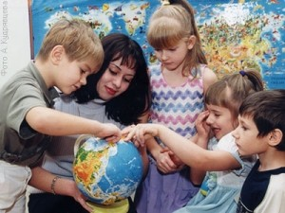
Искренне верю в то, что, если каждый из нас будет профессионально и вдумчиво выполнять свои обязанности, будет развивать в себе мастерство и стараться воспитывать личность, прежде всего нравственную, всё у нас получится.
(Слайд 8) Я представляю перед Вами портрет молодого педагога в современной школе. На мой взгляд, портрет молодого специалиста представляет собой следующие качества.

- Слайд 9 Результаты анкетирования показывают, что для учителей важна подготовка ученика не только умственно, но и нравственно (морально). (Учить рассуждать, проводить беседы, направлять на правильное русло).

(Слайд 10)Моя модель повышения качества знаний у учащихся:
- Дайте детям веру в самих себя.
- Не объясняйте « на пальцах», а используйте слайды и яркие схемы
- Юмор, шутки, смешные истории - обязательны.
- Демонстрируйте смелость мышления, принципиальность в оценках.
- Не критикуйте учащихся голословно, доказывайте и переубеждайте.
- Будьте предельно откровенны.
- Ваша помощь в решении проблем детей будет принята, но благодарности не ждите
- Замечайте и поддерживайте успехи учащихся в познании окружающей жизни.
- Покажите причины неудач и пути исправления ошибок.

(Слайд 11) Современный ли я учитель?
Думаю, да, так как в современной школе, перечень современных образовательных технологий широк - это и проектная деятельность,
- и игровые технологии,
- и ИКТ,
- и использование электронных образовательных ресурсов на уроках.
Сейчас я стараюсь идти только вперед, совершенствуя свои профессиональные навыки и умения. Знаю, что многому предстоит научиться, что будет много трудностей и, возможно, неудач. Но меня это не останавливает. Главное – помочь маленькому человечку с непорочной детской душой, неиспорченным характером и горящими глазами остаться таким же открытым, жизнерадостным, каким он впервые перешагнул порог школы.

(Слайд 12) Таким образом я выстроила для себя свою лесенку успеха. У меня есть небольшие результаты………но хотелось бы достичь больших высот.
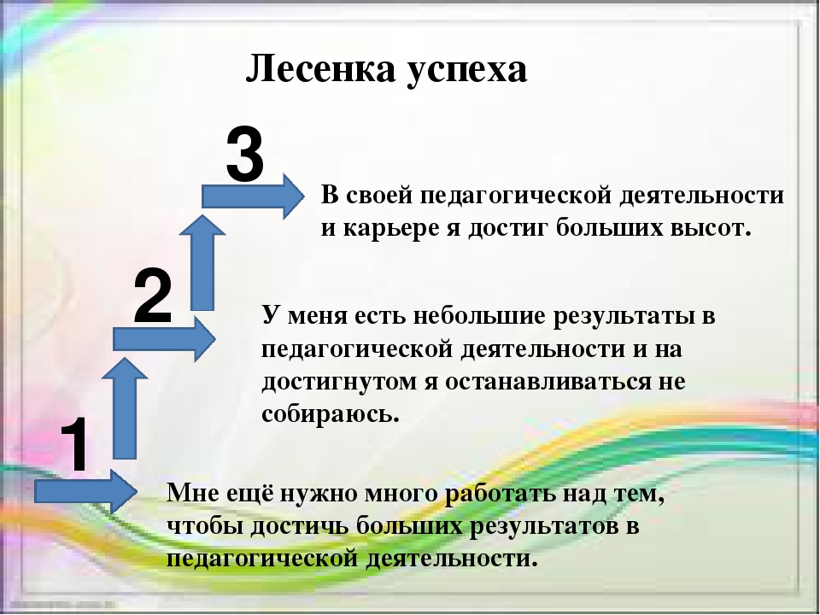

(Слайд 13)
Закончить своё выступление хочу словами Д.И. Менделеева. Он был первым ученым России, который поднялся в небо на воздушном шаре. Первое, на что он обратил внимание – это удаляющийся горизонт.
«Чем выше поднимаешься, тем дальше горизонт».
Желаю нам всем высокого творческого полёта и новых интересных творческих горизонтов.

(Слайд 14)
СПАСИБО ЗА ВНИМАНИЕ!

